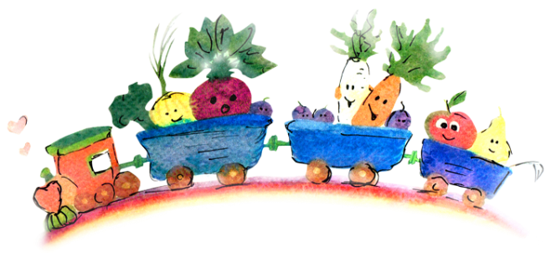

Jadłospis

**od dnia 10.09.2018 r. – 14.09.2018 r.**

|  |  |  |
| --- | --- | --- |
| **Dzień tygodnia** | **Posiłek** | Co dobrego będziemy jeść ? |
| **10.09.2018 r.**  **poniedziałek** | **Śniadanie** | pieczywo żytnie z masłem śmietankowym, pasztet drobiowy, ser wędzony, rzodkiewka, herbata z czarnej porzeczki **1,7,** |
| **Obiad** | kapuśniak z kiszonej kapusty z kaszą i ziemniakami,  naleśniki z serem lub dżemem truskawkowym, woda  jabłko **1,3,7,9** |
| **Podwieczorek** | jogurt pitny z płatkami kukurydzianymi, gruszka **1,7** |
| **11.09.2018 r.**  **wtorek** | **Śniadanie** | płatki Mlekołaki z mlekiem, pieczywo razowe z ziarnem słonecznika z masłem śmietankowym, serek Kanapkowy, krem orzechowy Nutella, marchewka do chrupania **1, 7,8** |
| **Obiad** | zupa jarzynowa na indyku z ziemniakami i śmietanką,  gulasz wieprzowy z kaszą, surówka z kapusty pekińskiej kukurydzy i czerwonej fasoli, woda **1, 7,9** |
| **Podwieczorek** | chrupki kukurydziane, śliwka **1** |
| **12.09.2018 r.**  **środa** | **Śniadanie** | bagietka z masłem śmietankowym,  parówka na ciepło z ketchupem, pomidor, kawa Inka z mlekiem **1,7** |
| **Obiad** | czerwony barszcz na mięsie z makaronem,  makaron spaghetti z sosem bolońskim, woda **1,9**  papryka do chrupania |
| **Podwieczorek** | chałka drożdżowa z serkiem waniliowym Danio, banan **1,3,7** |
| **13.09.2018 r.**  **czwartek** | **Śniadanie** | bułka grahamka z masłem śmietankowym,  zupa mleczna z płatkami owsianymi, miód naturalny, serek topiony z szynką, marchewka do chrupania **1,7** |
| **Obiad** | rosół na kurczaku z makaronem i zieloną pietruszką,  udko duszone w sosie własnym, ziemniaki, surówka z buraczków i jabłka, woda **1,9** |
| **Podwieczorek** | krakersy Lajkonik, jabłko **1** |
| **14.09.2018 r.**  **piątek** | **Śniadanie** | pieczywo żytnie z masłem, jajko gotowane, pasta z makreli wędzonej i ogórka kiszonego, kakao **1,3,4,7** |
| **Obiad** | zupa owocowa z makaronem,  filet z soli panierowany, ziemniaki puree, surówka z kiszonej kapusty i marchewki, woda **1,4,9** |
| **Podwieczorek** | jogurt owocowy Jogobella, jabłko **7** |

* dyrektor zastrzega sobie prawo do uzasadnionych zmian w jadłospisie, szczególnie z powodu niskiej frekwencji dzieci.
* około godz. 10.30 dzieci otrzymują wodę mineralną

Intendent Kucharka Dyrektor

_______________ _______________ _______________

Agnieszka Liberkowska Danuta Wiśniewska Lucyna Korzycka

**Alergeny **

ALERGENY LEGENDA :   
  
1. ZBOŻA  
2. SKORUPIAKI I ICH PRODUKTY POCHODNE   
3. JAJA I PRODUKTY POCHODNE  
4. RYBY I PRODUKTY POCHODNE5. ORZESZKI ZIEMNE I PRODUKTY POCHODNE  
6. SOJA I PRODUKTY POCHODNE  
7. MLEKO I PRODUKTY POCHODNE  
8. ORZECHY  
9. SELER I PRODUKTY POCHODNE  
10. GORCZYCA I PRODUKTY POCHODNE  
11. NASIONA SEZAMU I PRODUKTY POCHODNE  
12. DWUTLENEK SIARKI  
13. ŁUBIN I PRODUKTY POCHODNE  
14. MIĘCZAKI I PRODUKTY POCHODNE